Materaleitalianol2.com

**LE VACANZE DI FILIPPO**

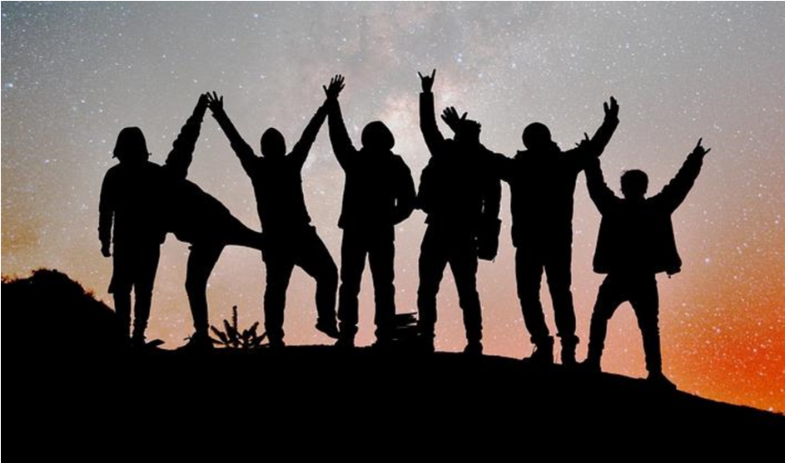

Filippo è appena rientrato dalle vacanze. È molto felice e soddisfatto, perché si è divertito molto con i suoi amici. Hanno trascorso una settimana al mare, in una località frequentata soprattutto dai giovani. Hanno alloggiato in un hotel a due passi dal mare, ma economico. Appena mi ha visto mi ha detto: “Sognavo una vacanza così, non volevamo più tornare!” .

Mi ha raccontato che tutte le mattine si svegliavano tardi, facevano colazione al bar dell’albergo e andavano in spiaggia. Qualcuno prendeva il sole, qualcuno preferiva giocare a beach volley, altri stavano sotto l’ombrellone a riposare. Per pranzo spesso mangiavano in spiaggia una piadina o un panino. Al pomeriggio si divertivano a partecipare ai tornei di calcetto, vincendo anche un sacco di partite! Di sera andavano al ristorante per mangiare specialità di pesce o carne o una pizza. Dopo cena uscivano per le vie del paese, cercando ogni sera un locale diverso in cui divertirsi, ballare, conoscere nuove persone. La serata più bella però, secondo lui, è stata quella in cui, in riva al mare, ha cantato e suonato insieme ai suoi vecchi e nuovi amici.

Alla fine ci ha raggiunto anche Antonio e mi hanno detto, scherzando: “Peggio per te che non sei venuta, mentre tu ti annoiavi e morivi di caldo, noi ci divertivamo!”, “Beh potevate anche chiamarmi, vi avrei raggiunto!” gli ho risposto.

Materaleitalianol2.com

**N.B.: Il medesimo testo è utilizzato nella fase di Svolgimento ed in particolare nelle sotto-fasi di Globalità, Analisi e Sintesi**

**INPUT 4a:** utilizza il lavoro svolto nelle attività di analisi/induzione delle regola per **fissare** quanto scoperto in merito all’imperfetto e alla differenza con il passato prossimo.